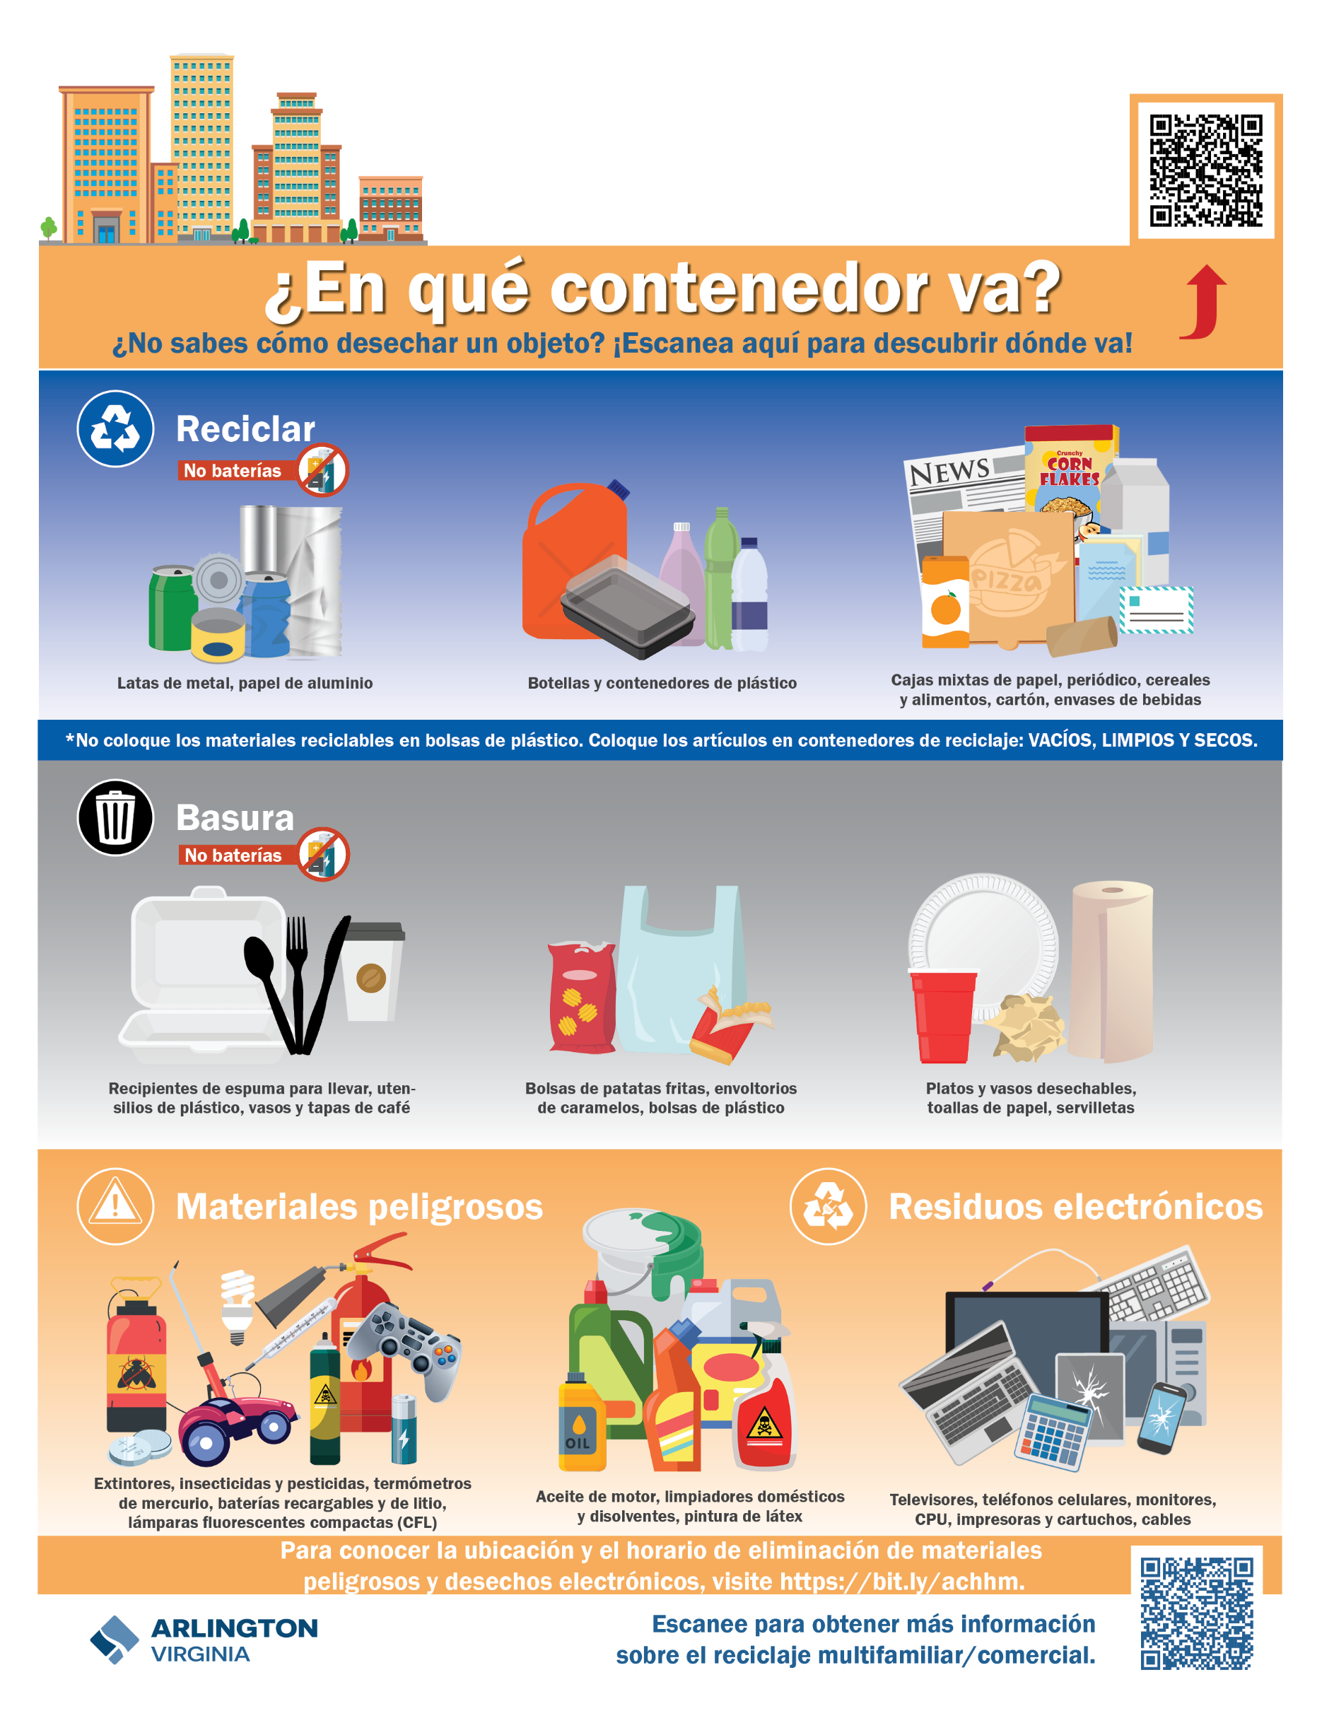

Nombre de la Propiedad

Dirección

Número de Teléfono